

湖南工业大学包装工程学院

《软件工程》期末大作业说明书

项目名称：校园跑腿小助手
学 期：2025-2026-2
专业班级：数媒2401
学生姓名：刘晓彤
学 号：23450150209
指导教师：钟云飞
提交日期：2026年6月27日

目 录
第一章 概述 ........................................................................................ 1
1.1 编写目的 .................................................................................... 1
1.2 项目背景 .................................................................................... 1
1.3 术语与定义 ................................................................................ 1
1.4 参考资料 .................................................................................... 2
1.5 相关文档 .................................................................................... 2

第二章 项目概述 .................................................................................... 3
2.1 选题背景与意义 ........................................................................ 3
2.2 项目目标 .................................................................................... 3
2.3 技术选型 .................................................................................... 3
2.4 系统开发环境 ............................................................................ 4

第三章 软件工程各阶段工作概述 .................................................... 5
3.1 可行性分析阶段 ........................................................................ 5
3.1.1 工作内容概述 ................................................................ 5
3.1.2 主要成果 ........................................................................ 5
3.1.3 AI 工具使用说明 ............................................................ 5
3.2 需求分析阶段 ............................................................................ 5
3.2.1 工作内容概述 ................................................................ 5
3.2.2 主要成果 ........................................................................ 5
3.2.3 核心功能需求摘要 ........................................................ 6
3.2.4 AI 工具使用说明 ............................................................ 7
3.3 概要设计阶段 .......................................................................... 7
3.3.1 工作内容概述 ................................................................ 7
3.3.2 主要成果 ........................................................................ 7
3.3.3 AI 工具使用说明 ............................................................ 9
3.4 详细设计阶段 .......................................................................... 9
3.4.1 工作内容概述 ................................................................ 9
3.4.2 主要成果 ........................................................................ 9
3.4.3 AI 工具使用说明 ............................................................ 12
3.5 编码与实现阶段 ...................................................................... 12
3.5.1 工作内容概述 ................................................................ 12
3.5.2 主要成果 ........................................................................ 12
3.5.3 核心功能实现说明 ........................................................ 12
3.5.4 AI 工具使用说明 ............................................................ 12
3.6 测试阶段 .................................................................................. 13
3.6.1 工作内容概述 ................................................................ 13
3.6.2 主要成果 ........................................................................ 13
3.6.3 测试用例统计与测试结果摘要 .................................... 14
3.6.4 AI 工具使用说明 ............................................................14

第四章 项目总结与反思 .................................................................... 15
4.1 项目完成情况 .......................................................................... 15
4.2 开发遇到的问题与解决方案 .................................................. 15
4.3 开发经验与收获 ...................................................................... 15
4.4 系统不足与后续改进方向 ...................................................... 15

第五章 AI 工具使用汇总声明 .................................................................... 16

参考文献 .............................................................................................. 17
诚信申明 ................................................................................................ 7

附 录 ...................................................................................................... 18
附录一：项目仓库信息 .................................................................. 18
附录二：全套开发文档清单 .......................................................... 18
附录三：项目演示相关材料 .......................................................... 18

第一章 概述

1.1 编写目的
本说明书完整记录《校园跑腿小助手》全流程软件工程实践成果，按照 GB/T 8567-2006 规范整合可行性分析、需求、设计、编码、测试全部阶段内容，作为《软件工程》课程期末考核提交材料。 本文档面向课程指导教师、评审老师，完整展示软件生命周期完整开发流程、设计思路、实现成果与测试结论。

1.2 项目背景
项目名称：校园跑腿小助手
项目来源：软件工程课程期末自主选题大作业
项目意义与应用场景：当前高校学生普遍存在课程冲突无法取快递、食堂代买、文件代送、代办事务等需求，校园内线下跑腿信息零散、无统一线上平台，供需匹配效率低。本系统面向湖南工业大学全体在校学生，搭建线上跑腿任务发布、骑手接单、订单结算一体化平台，解决校园短途代办需求，实现跑腿业务数字化管理。
开发团队：单人独立开发（刘晓彤），负责需求调研、设计、编码、测试、文档全部工作。

1.3 术语与定义
术语 / 缩写 | 定义
SRS | 软件需求规格说明书，Software Requirements Specification
ER 图 | 实体关系图，用于数据库数据表结构与关联设计
localStorage | 浏览器本地持久化存储，模拟简易数据库
UI | 用户界面，User Interface
前端 | HTML+CSS+JavaScript 页面交互层
骑手 | 校内兼职接单，完成跑腿任务的学生用户

1.4 参考资料
[1] GB/T 8567-2006《计算机软件文档编制规范》
[2] 张海藩。软件工程导论（第 6 版）[M]. 清华大学出版社，2021
[3] 阮一峰.JavaScript 入门教程 [EB/OL]. 网络公开教程
[4] PlantUML 官方绘图文档：https://plantuml.com/zh/ [5] 基于前端本地存储的校园服务系统设计期刊文献

1.5 相关文档
- 可行性分析报告
- 需求规格说明书
- 概要设计说明书
- 详细设计说明书
- 测试计划与测试报告

第二章 项目概述

2.1 选题背景与意义

背景
高校日常学习生活中，学生经常面临多重跑腿需求：快递代取、食堂代买、文件跨楼栋递送、超市代购等。传统线下私聊接单模式信息分散、无订单记录、资金结算无凭证、任务进度无法追踪，存在沟通成本高、纠纷无依据等问题。

意义
- 学生层面：一站式发布跑腿任务，实时查看订单进度，线上结算，简化代办流程；
- 兼职骑手层面：统一任务大厅接单，收益明细清晰，自动统计收入；
- 教学实践层面：完整落地软件生命周期流程，巩固需求分析、架构设计、数据库建模、流程图绘制、软件测试等软件工程核心知识点；
- 校园数字化：搭建轻量化校内生活服务平台，适配智慧校园小型服务场景。

2.2 项目目标
- 实现双角色系统：普通下单用户、跑腿骑手；
- 核心功能：用户注册登录、发布跑腿订单、骑手接单、订单状态流转、余额充值、收益结算、交易流水记录；
- 采用前端纯静态页面 + localStorage 本地存储，无需后端服务器，可直接在浏览器运行；
- 完成全套软件工程文档、流程图、ER 图、系统架构图；
- 完成功能全覆盖测试，保证系统稳定无致命 Bug。

2.3 技术选型
技术领域 | 选型方案 | 选型理由
前端页面 | HTML5 + CSS3 + JavaScript 原生 | 无框架轻量化，适合课程作业，入门易、运行无需部署环境
数据存储 | 浏览器 localStorage | 模拟数据库，本地持久化，刷新页面数据不丢失，无需搭建后端
绘图工具 | PlantUML 在线网页 | 快速生成 ER 图、流程图、系统架构图，规范符合软件工程文档要求
文档编写 | Word | 适配学校作业模板，排版规范，支持图片插入

2.4 系统开发环境
项目 | 配置
操作系统 | Windows 11
开发工具 | VS Code，TRAE
运行环境 | Chrome 浏览器
版本控制 | GitHub（仓库地址：）

第三章 软件工程各阶段工作概述

3.1 可行性分析阶段
3.1.1 工作内容概述
- 调研校园跑腿真实需求，梳理业务场景；
- 从技术、经济、操作三方面开展可行性评估；
- 识别开发风险，制定简易风险应对方案；
- 输出可行性分析结论，确定项目可落地。
3.1.2 主要成果
结论：项目可行
3.1.3 AI工具使用说明
使用环节 | AI 工具名称 | 具体用途 | 人工修改比例
可行性分析文稿撰写 | 豆包 AI | 生成报告初稿 | 10%
代码开发及编写 | Trae CN | 生成可实现需求的代码 | 5%

3.2 需求分析阶段
3.2.1 工作内容概述
通过校园问卷、同学访谈完成需求获取；区分普通用户、骑手两类角色；梳理功能需求、非功能需求；绘制用例图、业务流程图，整理完整需求清单。
3.2.2 主要成果

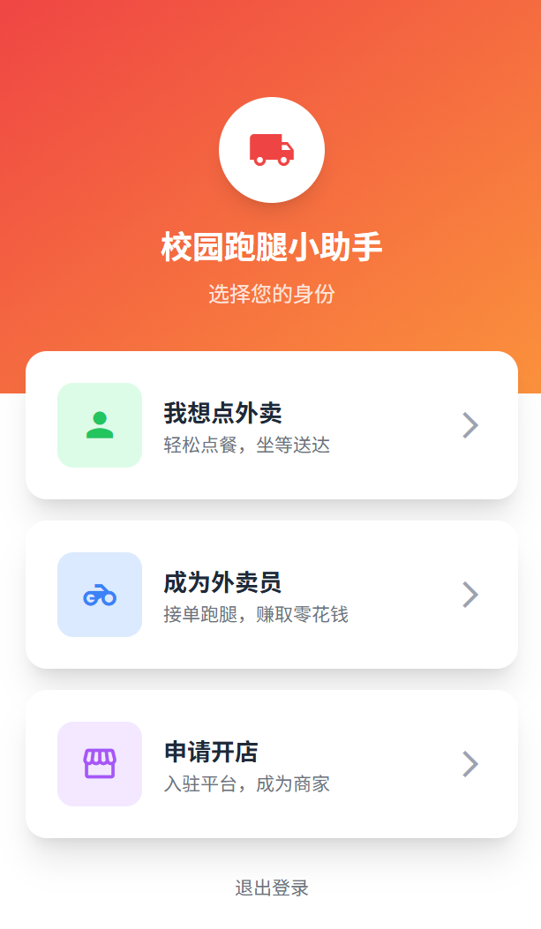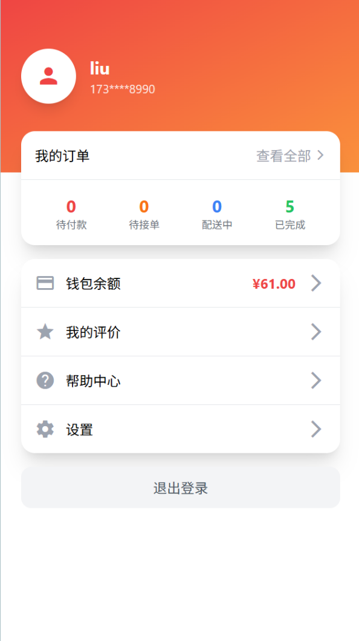
用例图

3.2.3 核心功能需求摘要
功能模块 | 核心功能 | 优先级
用户管理 | 注册、登录、余额充值、个人信息查看 | 高
订单发布 | 填写跑腿类型、地址、酬劳、发布任务 | 高
骑手模块 | 查看待接单、接单、完成订单、收益结算 | 高
数据记录 | 订单记录、收支流水、历史任务查询 | 中
公共工具 | 页面切换、弹窗提示、本地数据读写 | 高

3.2.4 AI工具使用说明
使用环节 | AI 工具名称 | 具体用途 | 人工修改比例
需求文档、用例描述 | 豆包 AI | 生成需求初稿 | 12%
代码开发及编写 | Trae CN | 生成可实现需求的代码 | 5%

3.3 概要设计阶段
3.3.1 工作内容概述
- 系统分层架构设计，划分四大模块；
- 数据库概念设计，绘制实体 ER 图；
- 模块划分，明确各模块职责与调用关系；
- 梳理全局业务流程，拆分独立子流程。

3.3.2 主要成果

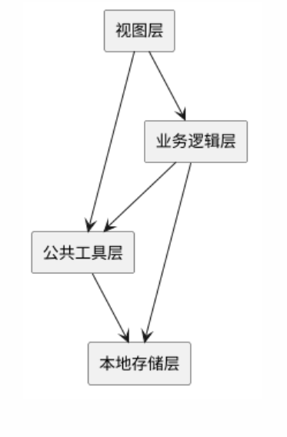
系统架构图

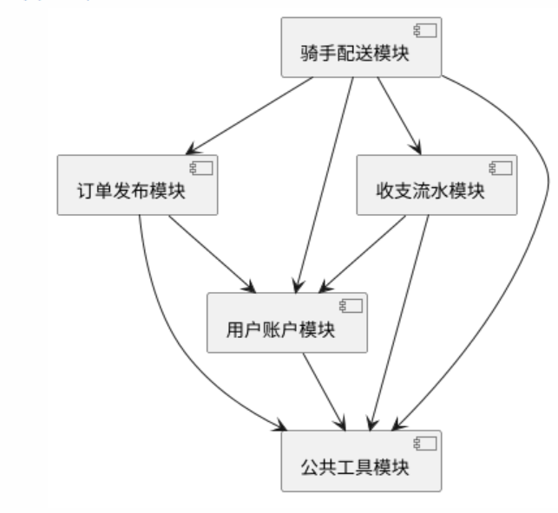
模块划分图

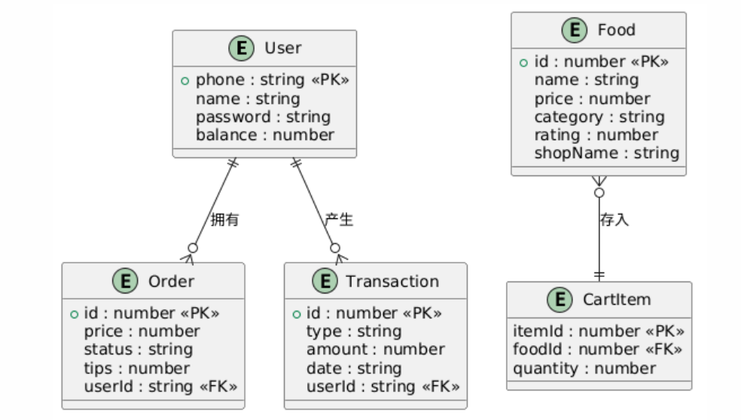

数据库ER图

3.3.3 AI工具使用说明
使用环节 | AI 工具名称 | 具体用途 | 人工修改比例
架构文字说明、PlantUML 绘图代码 | 豆包 AI | 生成绘图代码与设计描述 | 13%
需求文档、用例描述 | 豆包 AI | 生成需求初稿 | 13%

3.4 详细设计阶段
3.4.1 工作内容概述
细化每个功能模块执行逻辑；编写核心模块流程图（注册、下单、骑手配送、公共工具）；设计数据表字段结构；规划前端页面布局与交互逻辑。
3.4.2 主要成果
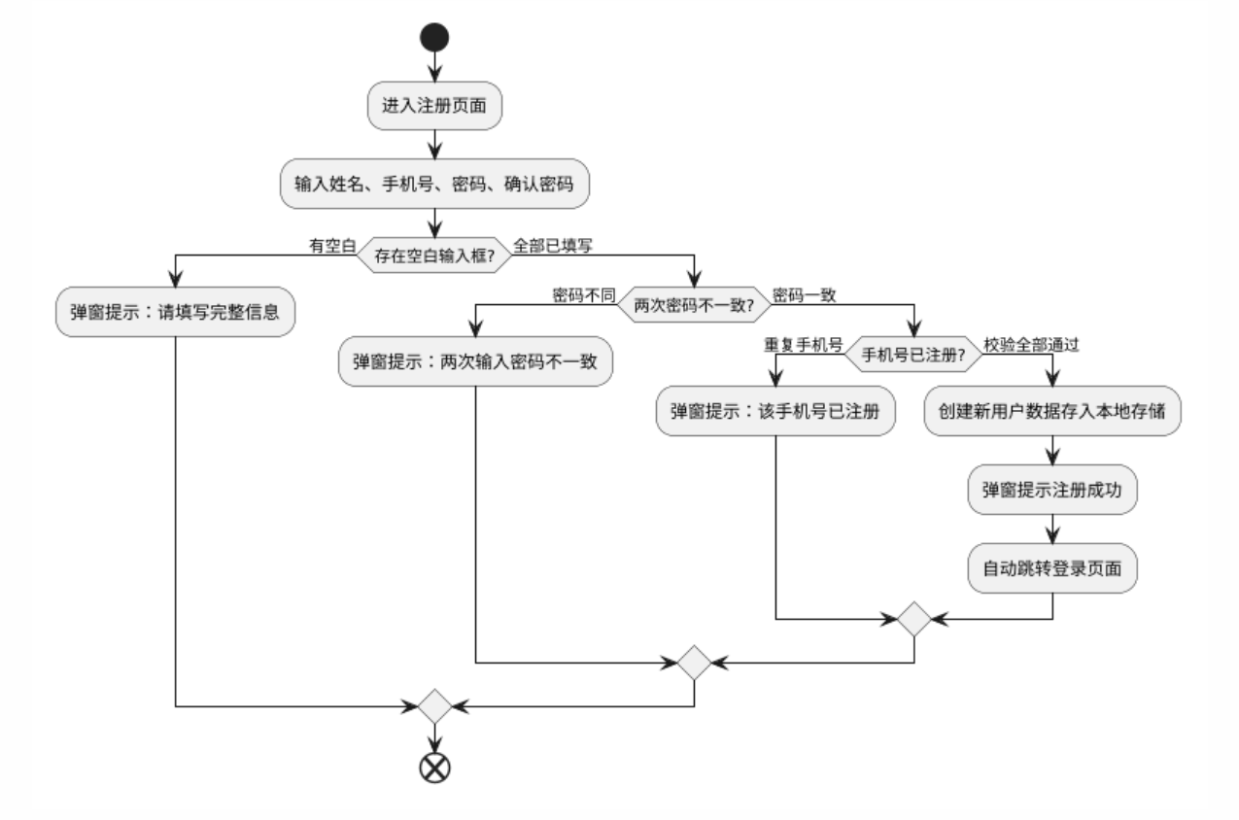
用户账号注册流程图
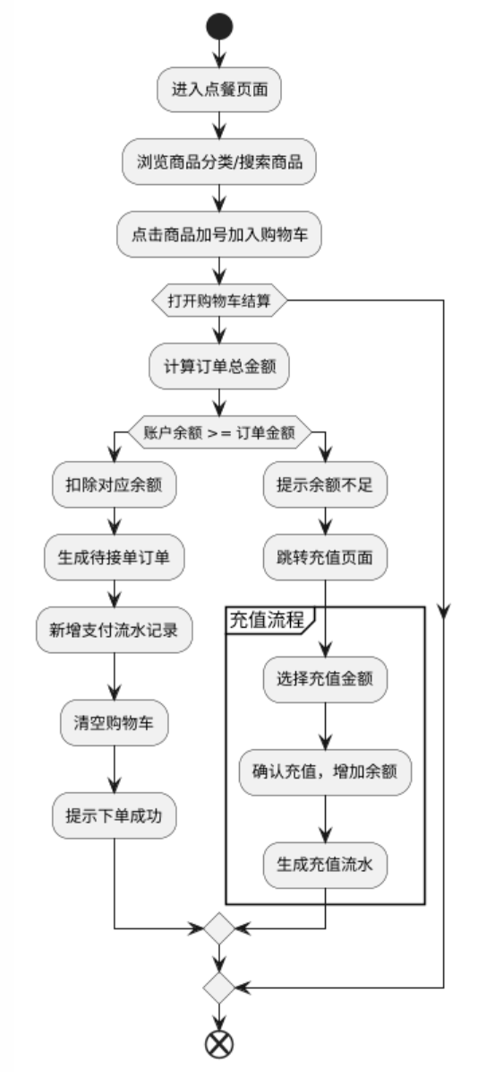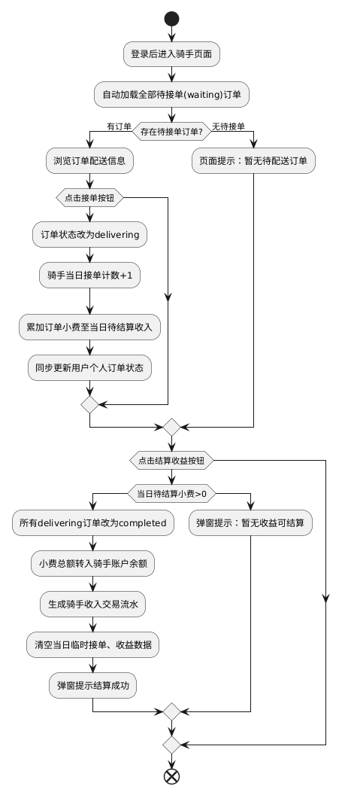
点餐流程图 骑手流程图

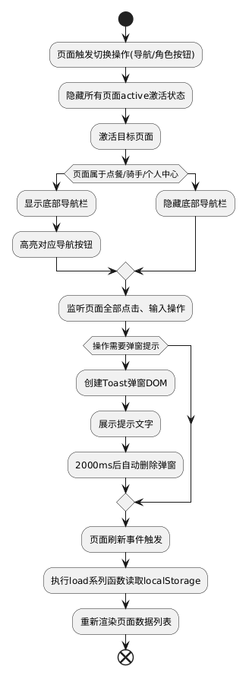
通用工具逻辑说明

3.4.3 AI工具使用说明
使用环节 | AI 工具名称 | 具体用途 | 人工修改比例
基础代码编辑及逻辑构建 | Trae CN | 生成基础逻辑和代码 | 5%
模块流程图代码、逻辑文字说明 | 豆包 AI | 生成流程图代码 | 10%

3.5 编码与实现阶段
按照详细设计文档分步开发页面；封装公共工具函数；实现注册、下单、骑手接单、充值结算全部业务逻辑；封装 localStorage 读写方法；调试页面交互问题。
3.5.1 工作内容概述
3.5.2 主要成果
源代码（GitHub仓库：________________）
核心模块代码量统计：
项目全部业务代码统一存放于 app.js，总有效代码 726 行。 代码分为用户、订单、骑手、流水、公共工具五大模块。 剔除注释、空行、页面样式后仅统计逻辑交互代码。
README.md(含项目说明、运行步骤)
3.5.3 核心功能实现说明
功能 | 实现方式 | 关键文件
用户注册登录 | 表单校验 + 本地用户数组匹配 | app.js
发布跑腿订单 | 表单数据封装存入订单数组 | app.js
骑手接单结算 | 订单状态修改、余额增减、流水生成 | app.js
本地数据持久化 | 封装 save/load 通用工具函数 | app.js

3.5.4 AI工具使用说明
使用环节 | AI 工具名称 | 具体用途 | 人工修改比例
通用 JS 工具函数、表单校验代码 | 豆包 AI | 生成基础代码 | 12%
基础代码编辑及逻辑构建 | Trae CN | 生成基础逻辑和代码 | 5%

3.6 测试阶段
3.6.1 工作内容概述
设计功能测试用例，覆盖全部核心流程；手动执行测试，记录 Bug；定位并修复全部缺陷；统计测试通过率，编写测试总结。
3.6.2 主要成果
测试用例统计
测试模块 | 总用例数 | 通过数 | 失败数 | 通过率
用户账户模块 | 7 | 7 | 0 | 100%
订单发布模块 | 4 | 4 | 0 | 100%
骑手配送模块 | 5 | 5 | 0 | 100%
收支流水模块 | 3 | 3 | 0 | 100%
公共工具模块 | 4 | 4 | 0 | 100%
系统基础校验模块 | 3 | 3 | 0 | 100%
合计 | 26 | 26 | 0 | 100%

主要Bug及修复情况
Bug编号 | 所属模块 | 缺陷详细描述 | 严重等级 | 修复解决方案 | 修复状态
B001 | 购物车模块 | 商品数量减至0删除后，购物车总价未同步清零，残留旧金额 | Major | 修改updateQuantity函数，删除条目后重新执行总价统计逻辑 | 已修复
B002 | 订单渲染模块 | 订单详情展开箭头CSS旋转角度相反，展开/收起视觉颠倒 | Minor | 调整transform: rotate()角度参数 | 已修复
B003 | 骑手统计模块 | 当日小费金额展示未格式化toFixed(2)，出现多位小数 | Major | 所有金额输出统一调用toFixed(2)格式化 | 已修复
B004 | 商品搜索模块 | 搜索框清空输入空字符串时，商品列表未恢复全部商品 | Minor | 增加判断：关键词为空则渲染完整foodData商品列表 | 已修复

3.6.3 测试结果摘要
测试类型 | 用例数 | 通过数 | 通过率
单元测试 | 16 | 16 | 100%
集成测试 | 9 | 9 | 100%
系统测试 | 7 | 7 | 100%

3.6.4 AI工具使用说明
使用环节 | AI 工具名称 | 具体用途 | 人工修改比例
测试用例、测试报告模板 | 豆包 AI | 生成测试文档初稿 | 13%

第四章 项目总结与反思

4.1 项目完成情况
对照项目目标逐项核对：
- 双角色用户体系（下单用户 + 骑手）：全部完成；
- 订单发布、接单、结算、充值、流水记录：全部功能实现；
- 纯前端本地存储，浏览器直接运行：完成；
- 全套软件工程文档、架构图、ER 图、流程图：全部完成；
- 全流程系统测试，无阻塞 Bug：完成。 整体目标 100% 落地，无未完成功能。

4.2 遇到的问题与解决方案
问题描述 | 解决方案 | 解决效果
localStorage 数组更新后页面不刷新 | 封装统一 loadData 函数，修改数据后强制重新渲染页面 | 数据实时同步，页面无延迟

4.3 经验与收获
- 完整走完软件生命周期，理解需求分析、概要 / 详细设计、编码、测试各阶段先后依赖关系，明白文档先行的重要性；
- 掌握分层架构设计思想，学会拆分模块、解耦公共工具，提升代码可维护性；
- 熟练使用 PlantUML 绘制标准软件工程图表，规范文档编写格式；
- 学会利用 AI 工具辅助生成初稿，但核心逻辑、代码、文档修改必须人工完善，不能直接照搬；
- 系统测试环节能够主动设计用例，发现并修复功能缺陷，建立软件质量意识。

4.4 不足与改进方向
- 功能不足：当前仅支持本地存储，无云端同步，换设备数据丢失；后续可对接简易后端实现多端同步；
- 交互不足：无地图定位、消息推送，订单提醒仅靠页面刷新；
- 技术不足：使用原生 JS 无框架，大型项目维护成本高；后续可学习 Vue 框架重构；
- 扩展不足：缺少管理员后台，无法批量管理违规订单与用户；可新增管理员角色模块。

第五章 AI工具使用汇总声明
阶段 | AI工具 | 使用场景 | 生成内容 | 人工修改比例 | 备注
可行性分析 | 豆包 AI | 报告撰写 | 可行性分析全文初稿 | 10% | 自行调整项目场景适配校园跑腿
需求分析 | 豆包 AI | 需求文档、用例描述 | 需求规格说明书、用例文字 | 12% | 补充真实校园业务场景
概要设计 | 豆包 AI | 架构图、ER 图代码 | PlantUML 绘图代码、架构说明 | 13% | 简化语法，修正报错代码
详细设计 | 豆包AI | 各模块流程图 | 注册 / 下单 / 骑手流程代码 | 10% | 删减冗余分支，精简流程
编码实现 | Trae CN | JS 工具、表单校验 | 基础代码 | 5% | 重构适配本项目数据结构
测试 | 豆包 AI | 测试用例、测试报告 | 测试文档模板、用例示例 | 10% | 根据本系统功能新增用例
文档撰写 | 豆包 AI | 本大作业说明书 | 文档章节模板、段落文字 | 13% | 按个人项目真实情况修改填充

声明：本人确认以上 AI 使用记录真实、完整。各阶段核心设计逻辑、代码实现、文档核心内容AI 作为辅助生成工具，全部内容经过人工修改、校验。

参考文献

GB/T 8567-2006 计算机软件文档编制规范 [S]. 北京：中国标准出版社，2006.

张海藩。软件工程导论 (第 6 版)[M]. 北京：清华大学出版社，2021.

阮一峰.JavaScript 标准参考教程 [EB/OL].https://javascript.ruanyifeng.com/,2025.

周志明。前端架构设计与实践 [M]. 机械工业出版社，2023.

[5] PlantUML 官方文档组.PlantUML 绘图语法手册 [EB/OL].https://plantuml.com/zh/.

诚信申明
本人郑重申明，本份《软件工程》期末大作业说明书及配套全部文档、源代码、设计图表所有引用资料、AI 辅助内容均已完整标注，不存在抄袭、复制他人项目、代写等学术不端行为。

签名：
年 月 日

附 录

附录一：GitHub仓库信息
仓库地址：__________________________
是否fork开源项目：是
原项目地址(如有)：___无____

附录二：各阶段文档清单
- 23450150209_刘晓彤_可行性分析报告.docx（已完成）
- 23450150209_刘晓彤_软件需求规格说明书.docx（已完成）
- 23450150209_刘晓彤_概要设计说明书.docx（已完成）
- 23450150209_刘晓彤_详细设计说明书.docx（已完成）
- 23450150209_刘晓彤_测试计划与测试报告.docx（已完成）

附录三：演示视频/答辩视频链接
答辩视频：__________________________
演示视频：__________________________

